Universidad Adventista Del Plata

Facultad de Teología

Arqueología

Profesor: Martin Klingbeil

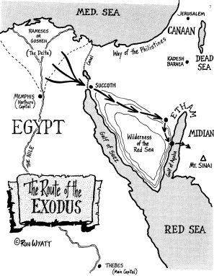

Un desafío para investigar

“La ubicación del Monte Sinaí”
Matías Velázquez
Alumno de 1.^{er}año de Teología
matiasvelazquez@al.uap.edu.ar

Para la mayoría de los cristianos la ubicación del monte Sinaí no es un tema en discusión ya que a través de los años la posición tradicional no había sido desafiada. Sólo algunos aquí y allá han presentado algunas teorías diferentes a la tradicional.¹
Sin embargo en los últimos años se han acrecentado las investigaciones arqueológicas en la búsqueda de la ubicación del monte Sinaí, pero no en Egipto sino en el país vecino de Arabia Saudita.
En esta breve investigación presentaremos más bien los argumentos que llevan a estos exploradores e investigadores a pensar y aún afirmar que la ubicación del monte Sinaí realmente es en Arabia Saudita.

Ronald Hendel, profesor asociado de estudios religiosos de Southern Methodist University, comenta en que en el año 1992 el profesor de Harvard Frank Moore Cross, en una entrevista de la Bíblica Archeology Review comentó que “Madián, la tierra del monte Sinaí, está localizada en el noroeste de Arabia Saudita, no en la península de Sinaí. Así que, el monte Sinaí debería estar en Arabia Saudita”.²
Sin embargo, algunas personas afirman haber comenzado las investigaciones en Arabia Saudita mucho antes. Es interesante que las dos personas que más han contribuido con esta teoría no son arqueólogos profesionales. Ron Wyatt fue un enfermero anestesista que menciona haber iniciado su investigación en Arabia Saudita1978³ y Robert Cornuke, un ex policía, en 1988, con la compañía y el aval del millonario de Wall Street Larry Williams. ⁴

R. Cornuke menciona que la única razón verificable para designar al monte Sinaí en Egipto fue una designación romana mística en al siglo 4to A.C por Helena, madre de Constantino, quien además reclamaba ser la que descubrió el verdadero “santo sepulcro” en Jerusalén y el verdadero lugar de Crucifixión de Cristo.⁵
Tanto R. Wyatt como R. Cornuke afirman que el monte que probablemente pudiera ser el monte Sinaí el llamado Jebel el-Lawz. Frank Moore Cross comenta respecto a este monte que “Jebel el-Lawz es la montaña más alta de Madián (8.465 pies), más alta que cualquier monte de la Península de Sinaí. Pero bíblicamente no necesita ser la más alta de las montañas. Hay algunas razones para buscarlo en el sur de Edom, el cual era el terreno madianita antes de la expansión de los edomitas del sur”.⁶
Ambos mencionan diferentes razones por la cuales afirman que es ese. Existen razones bíblicas y arqueológicas, aunque esas evidencias no han sido confirmadas.

Razones bíblicas:

- Pablo: Cornuke menciona a Gálatas 4:25 donde Pablo relaciona al monte Sinaí con Arabia. Mientras algunos piensan que la designación romana de Arabia incluye la Península de Sinaí, Arabia en los días de Pablo incluía una larga región que primariamente designaba las populares regiones de la antigua Madián y que éste entendimiento de Pablo es consistente con los pasajes de 1 Reyes 10:15; 2 Crónicas 9:14; Isaías 29:13; Jeremías 25:24 y Ezequiel 27:21, donde Arabia es claramente identificado con la región este del golfo de Aqaba.
- Moisés retornando de Egipto a Madián: Cornuke dice que existen referencias que mencionan a Moisés retornando a Egipto desde Madián, incluyendo Éxodo 4:19 en el cual leemos “El Señor había dicho a Moisés en Madián: Vuelve a Egipto, porque han muerto todos los que han procurado tu muerte”. Por lo tanto todos los pasajes que mencionan a Moisés permaneciendo en Madián apuntan hacia Arabia Saudita como el área en el cual Moisés se encontró con Dios. ⁷
- El Cruce del Mar Rojo: El pasaje tiene que ver con el cruce es: 1Reyes 9:26 donde Cornuke nos proveen ciertas conclusiones: a) Salomón, tenía su puerto en Elath (moderno Eilat) en las orillas de la extremidad norte del golfo de Aqaba (que forma el
“dedo” del este" del mar rojo apropiado). La Biblia del estudio de NIV se refiere a
este verso como sigue: Mar Rojo. El hebreo para este término, es leído normalmente
como agua de superficie a través de la cuales los israelitas pasaron a la hora del
Éxodo. Puede también ser leído, sin embargo, como probable al referir al mar rojo, y
especialmente. . . a su brazo del este, el golfo de Aqaba.

Razones Arqueológicas:

- Tradicional Monte Sinaí: Cornuke dice: “Observando el tradicional monte Sinaí no se ve lugar donde los israelitas hayan podido acampar, si se asume que alrededor de 1.5 millones de personas estuvieron implicados en el éxodo. Además a pesar de la investigación arqueológica extensa a través de la región, no se ha encontrado nada que puede ser concluyente.”
- Cuevas: Se descubrieron algunas cuevas excavadas por los arqueólogos árabes, que podrían ser las cuevas de Moisés.
- Roca ennegrecida: Las rocas de la parte superior del monte Jebel- el Lawz se observan como si hubieran sido chamuscadas seriamente de fuera. Cuando Cornuke rompió las rocas, encontró que eran realmente rocas de granito ennegrecido y la base pura por adentro. Según Cornuke esa puede ser una evidencia de Éxodo 19:18.
- Marcadores de limite: La explorar mas lejos alrededor de la base de la montaña se descubren pilas grandes de las rocas dispuestas en un semicírculo alrededor del frente de la montaña , espaciado sobre 400 yardas. Midiendo cerca de cinco pies de alto. Estas pilas podrían ser los marcadores de límite instalados por Moisés, por mandato divino según Éxodo 19:23.⁸
- Altar del becerro de oro: “En un área plana en la base de la montaña también descubrimos que los cantos rodados grandes habían sido colocados juntos, el crear altar-como la formación 30 pies de alto posiblemente el altar donde el becerro de oro pudo ser instalado y adorado por el pueblo. En las rocas estaban los dibujos antiguos grabados de un dios toro, según lo descrito en Éxodo 32:4.”
- Moisés y los 12 pilares: En el pie de la montaña se encuentra un altar con forma de V, con cada brazo de aproximadamente 60 pies de largo y 20 pies de ancho. Al
Lado derribados en las secciones que medían cerca de 22 pulgadas de diámetro y 20 pulgadas en longitud. En Éxodo 24:4 se registra una construcción al pie de la
Montaña y doce pilares según las doce tribus de Israel. ⁹
- Roca partida en Horeb: Según Cornuke el crédito completo para la verificación y
la documentación de la roca partida en Horeb pertenece a Jim y Peny Caldwell, que
condujeron su investigación mientras vivian Arabia Saudita. Uno de los
descubrimientos más grandes del monte Jebel el Lawz fue una roca masiva,
prominente, partida en el lado oeste del monte que demuestra evidencia de agua.
Según Cornuke es evidencia de Éxodo 17: 6.

Además de estos argumentos Robert Cornuke comenta que existen Toques de luz¹⁰de la historia que testifica que el monte Sinaí se localiza en Arabia Saudita:

- El Dr. Allen Kerkeslager ha determinado que las más antiguas tradiciones judías, cristianas, y musulmanas del peregrinaje religioso localizaron Mt. Sinaí en Arabia Saudita del noroeste.Las fuentes de la historia judía pre-exilica señala a Arabia del noroeste como la localización tradicional de Mt. Sinaí.
- La Septuaginta (250 A. C.) apunta a Arabia como la localización tradicional de Mt. Sinaí, la casa de Jetro, y la Madián bíblica.
- Philo de Alexandría (25 A. C. al 40 D. C.) puntualiza a Arabia del
noroeste como la localización tradicional de Mt. Sinaí.
- Origen (3er siglo D.C) localiza a Madián en el Noroeste de Arabia.
- Eusebio (4to siglo D.C.) localiza “la montaña de Dios” en el campo
Periférico de Madián.
- Jerome (4to siglo A.D.) localiza al Mt.Sinai/Horeb‚"con una localización cerca de Madián en Arabia del
noroeste al este del Mar Rojo"
- Los contemporáneos de Jerónimo (a partir del 4to
Siglo D.C.) Allí comenzaron a discutir la localización del monte Sinaí.

Por su parte Ron Wyatt, quien falleció en 1999, aporta datos muy parecidos y además algunas muestras fotográficas:

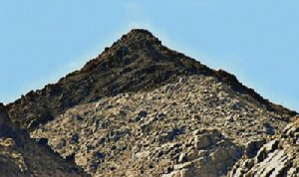

Jebel el-Lawz, la montaña más alta de Madián

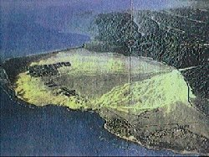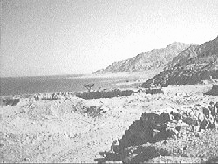

El sitio del cruce (Nuweiba)
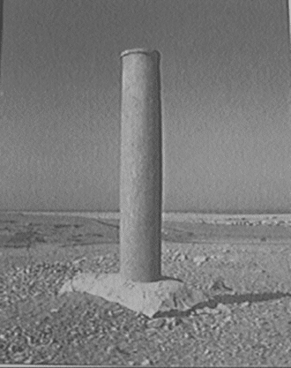

La ruta del éxodo según Ron Wyatt La columna

Wyatt muestra además otra muestra de la ubicación de monte Sinaí y del cruce por el Golfo de Aqaba: Los las ruedas de carros egipcios según lo relatado también por Éxodo 14:24, 25, los cuales coinciden con carros egipcios de los que se tiene referencia.

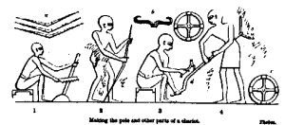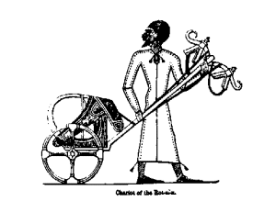

Carros egipcios de la dinastía 18

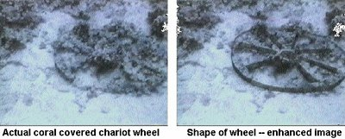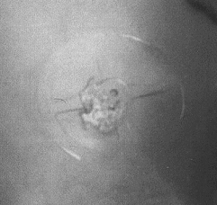

Ruedas de carros egipcios encontrados por Ron Wyatt y datados por el Director de Antigüedades Nassif Mohammed Asan.

Conclusión: Creo que la ubicación del monte Sinaí en Arabia Saudita es interesante merece mas investigación. Creo que muchas partes de las investigaciones hechas por Robert Cornuke y Ron Wyatt y muchas evidencias que presentan necesitan de mayor investigación y necesitan argumentos más sólidos y científicos de los que presentan.
Creo que mucho parte de su afán por hacer creíbles los relatos bíblicos, de querer muchas veces encontrar argumentos que los hagan creer de una forma mas maravillosa en los relatos bíblicos.
Sin embargo creo que aunque ese no es el camino de hacer investigación arqueológica puede ayudar a que en el futuro personas más reconocidas puedan validar los datos que presentan aquí.
Aunque creo que la ubicación del monte Sinaí en Arabia Saudita es la posición que más ha desafiado a la tradicional. Deseo que pronto podamos tener más investigación seria de arqueólogos, de especialistas en Arabia Saudita para validar los datos presentados y para que no se hagan apreciaciones apresuradas que en vez de ayudar perjudican.

¹ Cayrus, Aecio. “Una propuesta para localizar el monte Sinaí en el norte de Seir”, Michigan, Andrews University, 1985.
² Hendel, Ronald. “Reviews”, Biblical Archeology Review, July/ August 1999, 54.
³ Ron Wyatt. “Newsletter Six: January 1994”, http://www.anchorstones.org/number6.html.
⁴ Hendel, Ronald. “Reviews”, Biblical Archeology Review, July/ August 1999, 54.
⁵ R. Cornuke. “Is Mount Sinaí in the Sinaí ?”, http://www.baseinstitute.org/Sinai_1.html .
⁶ Hendel, Ronald. “Reviews”, Biblical Archeology Review, July/ August 1999, 54.
⁷ R. Cornuke. “Is Mount Sinaí in the Sinaí ?”, http://www.baseinstitute.org/Sinai_1.html .
⁸ R. Cornuke. “Mt. Sinai - the Evidence”, http://www.baseinstitute.org/Sinai_2.html.
⁹ R. Cornuke. “Mt. Sinai - the Evidence”, http://www.baseinstitute.org/Sinai_3.html .
¹⁰ R. Cornuke. “ What do the most ancient sources say about the location of historical Mt. Sinaí?”, http://www.baseinstitute.org/ancients.html.

Bibliografia:

- Ciencia de los Orígenes. http://www.grisda.org/index.html
- Biblical Archeology. http://www.biblicalarcheology.org
- R. Cornuke, “En Busca del Sinaí”, http://www.grisda.org/ciencia/indice-tem3.rtf.
- Ron Wyatt. “The Mt. Sinaí”, http://www.anchorstones.org.
- William Shea. “La ruta del éxodo, desde Ramsés hasta el Sinaí”, Theologika, 1991, 270-312.

